ИНСТРУКЦИЯ ВХОДА В СТАР ЧЕРЕЗ ЛИЧНЫЙ КАБИНЕТ ЭП РТС-ТЕНДЕР
- Необходимо зайти в раздел «РАССЧИТАТЬ НМЦ»
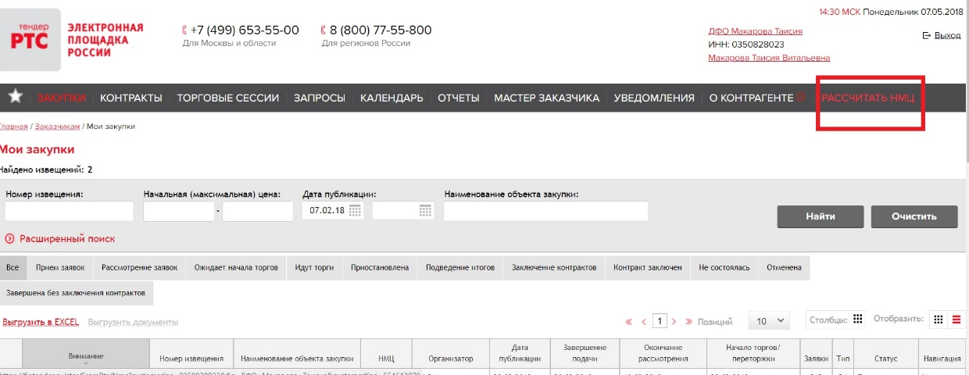

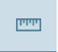
- Затем нажимаем на кнопку

- Откроется окно раздела СТАР «Стандарты и нормы».

